**ĐỒ ÁN 1**

**BÁO CÁO TIẾN ĐỘ TUẦN 1(15/2/2025 – 21/2/2025)**

Nguyễn Thanh Duy- 2210527

Yêu cầu: tạo TUI giao tiếp người dùng bằng 2 thư viện prompt_toolkit và curses, đánh giá 2 thư viện này

|  |  |
| --- | --- |
| Công việc đã hoàn thành | Công việc cho tuần tới |
| - Tạo được 1 giao diện cơ bản dùng curses  - Đánh giá 2 thư viện | - Run source code được giao, tìm các lỗi khi chạy  - Trong mục logs của phần menu tạo 1 cửa sổ terminal nhập lệnh để điều khiển, hiển thị thông tin trực tiếp lên cửa sổ đó  - Ghi chú các lỗi khi chạy cái mục mới viết  - Dùng thư viện threading để chạy nhìu tác vụ trên giao diện |

***Nội dung:***

1. **Demo giao diện dùng curses:**

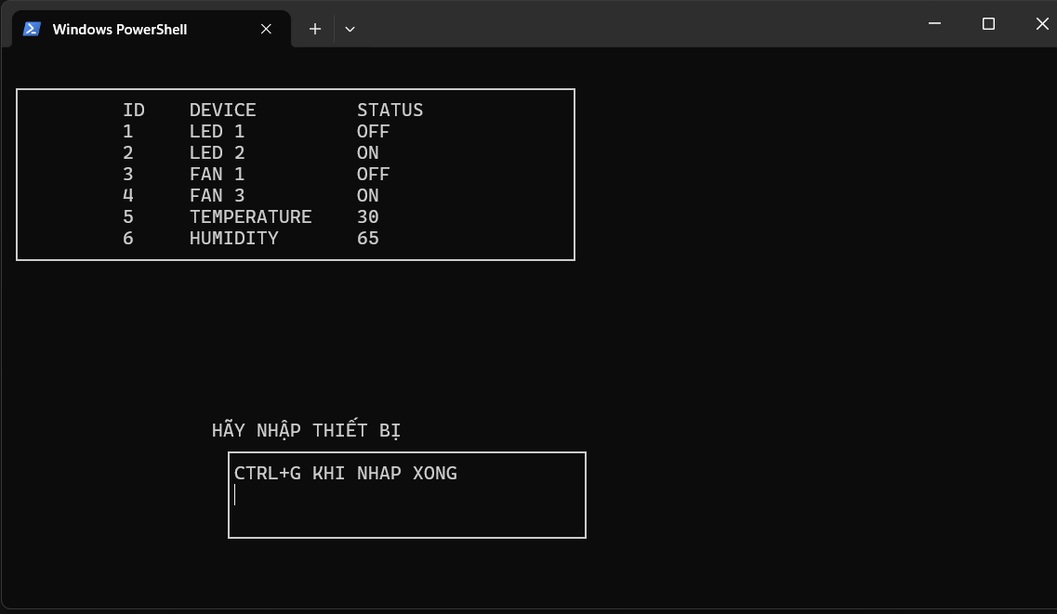

Màn hình gồm 2 cửa sổ, một cửa sổ dùng để hiển thị bảng trạng thái, 1 cửa sổ dùng cho việc nhập thông tin

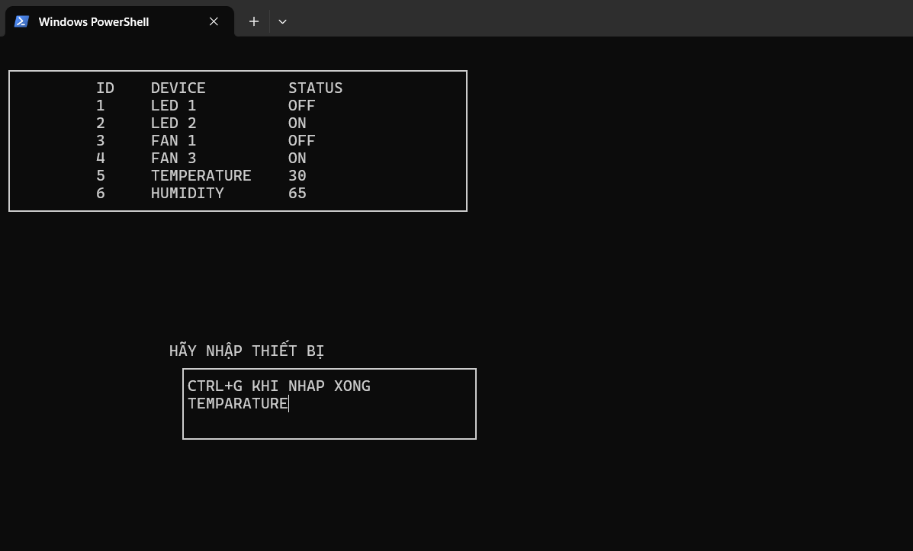

Ví dụ về trường hợp nhập sai tên

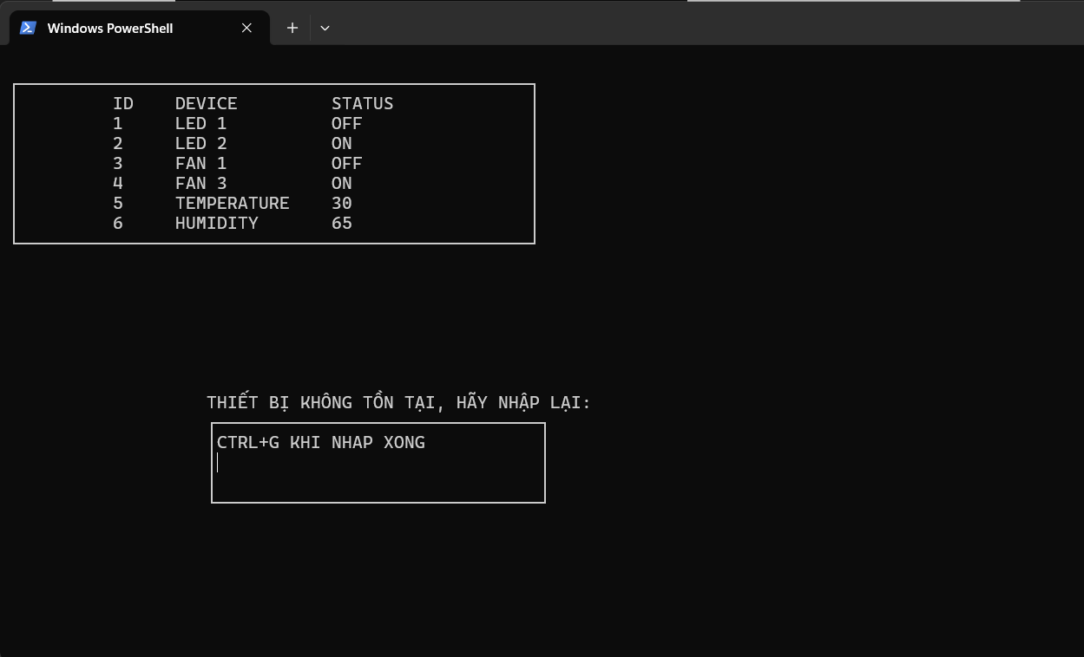

Yêu cầu nhập lại khi nhập sai

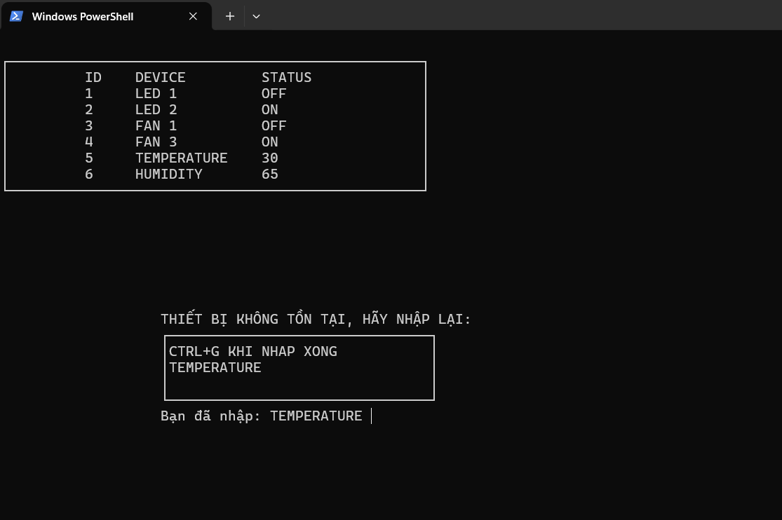

Khi nhập thành công sẽ có dòng chữ thông báo đã nhập

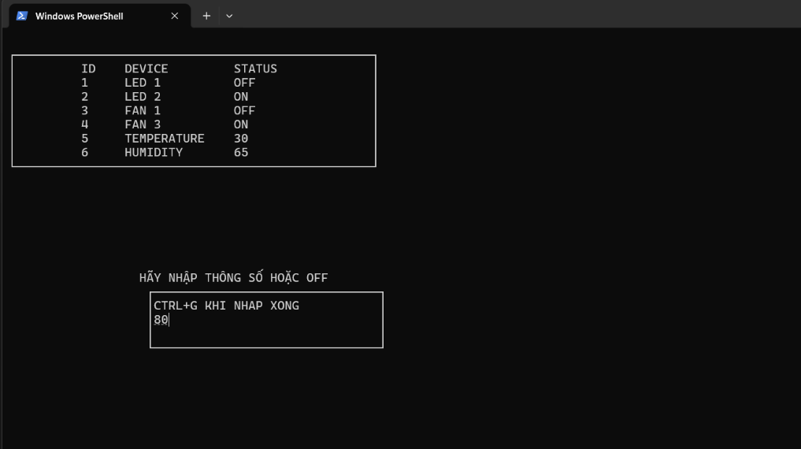

Nhập vào thông số muốn điều chỉnh

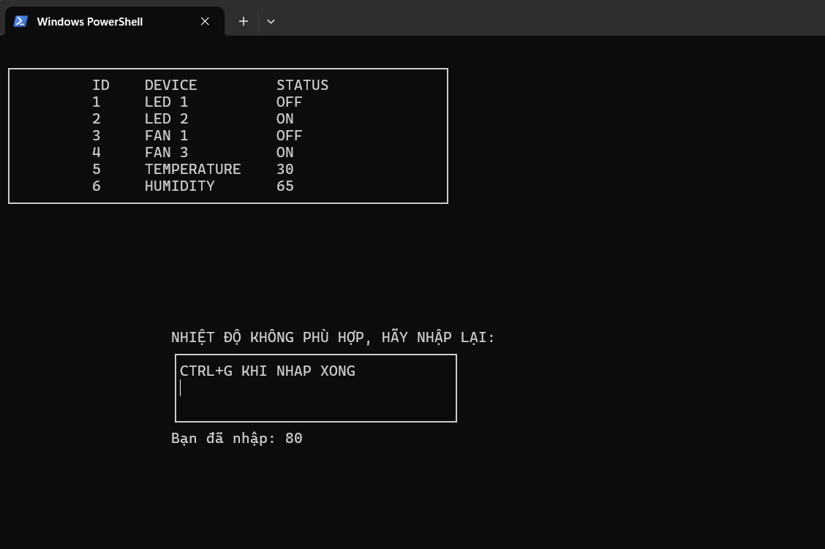

Do nhiệt độ chỉ được giới hạn nên không thể điều chỉnh lên mức 80, nên yêu cầu nhập lại

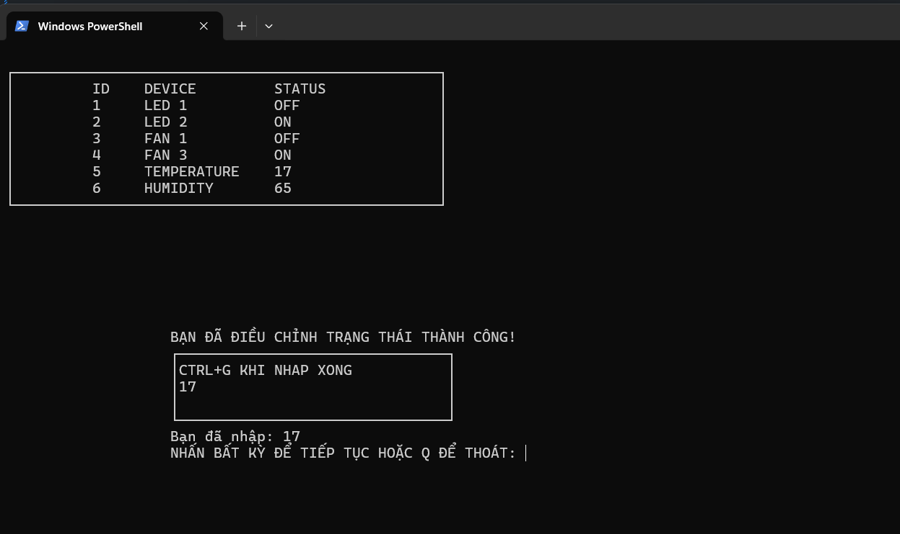

Nhập nhiệt độ đúng với điều kiện cho phép, nếu muốn thoát chương trình thì nhấn Q

1. **Đánh giá 2 thư viện:**

|  |  |  |
| --- | --- | --- |
|  | **PROMPT_TOOLKIT** | **CURSES** |
| 1 | Chỉ hiển thị 1 màn hình sinh ra bởi 1 lệnh | Có thể tạo ra nhiều cửa sổ trên một màn hình |
| 2 | Dễ dàng trong việc tạo bảng hiển thị | Khó tạo dạng bảng |
| 3 | Cho phép click chọn các option hoặc hiển thị bằng các nút nhấn | Hạn chế khả năng chọn, chỉ dùng nhiều bằng việc nhập từ bàn phím |
| 4 | Mỗi lần chỉ hiển thị 1 giao diện tùy option, khá mất thời gian để chuyển đổi giữa các giao diện | Có thể bố trí nhiều cửa sổ khác nhau trên cùng 1 màn hình, dễ dàng theo dõi |
| 5 | Màu sắc đa dạng dễ nhìn | Màu sắc khá hạn chế, tùy thuộc vào người viết tự viết để điều chỉnh |
| 6 | Hỗ trợ auto-completion, syntax highlighting | Cung cấp giao diện dựa trên quản lí màn hình |